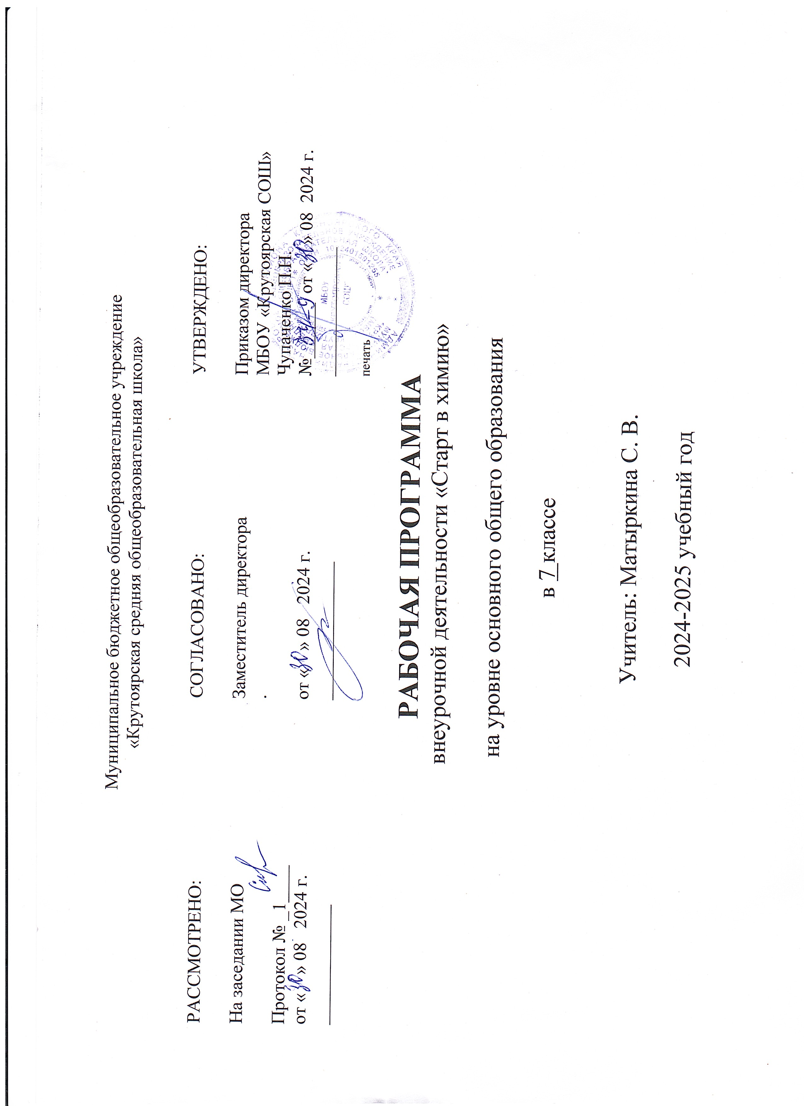Пояснительная записка
Рабочая программа по курсу внеурочной деятельности «Старт в химию» разработана для обучающихся 7классов

Данная программа позволяет обучающимся овладеть умениями формулировать гипотезы, конструировать и моделировать химические процессы; сопоставлять экспериментальные и теоретические знания с объективными реалиями жизни; оценивать полученные результаты, что способствует самообразованию и саморазвитию учащихся.
Данная программа курса предоставляет возможность обучающимся пополнить знания, приобрести и закрепить навыки решения теоретических и практических задач по химии. Основной вид деятельности обучающихся в данном курсе –это проведение различных исследований.
Календарно-тематическое планирование содержит занятия, проведение которых подразумевает применение цифровых лабораторий, оборудования для лабораторных работ, которое имеется в образовательном центре «Точка роста». Направления реализуемых программ с использованием ресурсов Центров «Точка роста» выбраны в соответствии с методическими материалами и рекомендациями, установленными и актуализируемыми Федеральным оператором.

Актуальность программы заключается в том, что школьникам предоставляется возможность познакомиться с предметом химии.

Педагогическая целесообразность проявляется в формировании активной жизненной позиции к процессу обучения и окружающему миру.
Цель курса - расширение знаний учащихся о веществах и их превращениях, развитие практических умений обращения с веществами, развитие интереса к предмету и познавательной активности.
Задачи:
- формирование специальных умений обращаться с веществами, простейшим лабораторным оборудованием, выполнять несложные опыты, соблюдать правила техники безопасности; грамотно применять химическое знания в общении с природой и повседневной жизни;
- развитие умений наблюдать и объяснять химические явления, происходящие в природе, лаборатории и повседневной жизни;
- раскрытие перед учащимися вклада химии в научную картину мира;
- развитие личности обучающихся, формирование у них гуманистических отношений и экологически целесообразного поведения в быту и трудовой деятельности.
Требования к уровню подготовки обучающихся
Обучающиеся должны строго выполнять требования техники безопасности при проведении лабораторных и практических работ, знать правила оказания первой медицинской помощи при ожогах и отравлениях химическими реактивами.
Ожидаемые результаты изучения предлагаемого курса:
- получение новых представлений о веществах, используемых в быту и продуктах питания с домашнего стола;
- приобретение навыков работы с простейшим химическим оборудованием, навыков выполнения простейших операций с различными веществами;
- приобретение навыков проведения наблюдения, эксперимента, измерения, фиксирования и объяснения полученных результатов;
- расширение опыта исследовательской деятельности;
- развитие познавательного интереса; осознанный выбор профиля дальнейшего обучения.
Учащиеся будут знать:
- правила ТБ при работе в химической лаборатории;
- операции химического эксперимента;
- устройство простейших химических приборов;
- отличительные признаки веществ и физических тел; физических и химических явлений;
- вещества, наиболее часто используемые человеком в различных областях (быту, медицине, сельском хозяйстве, строительстве, парфюмерии и др.), и экологические последствия их применения.
Учащиеся будут уметь:
- обращаться с лабораторным оборудованием, соблюдать правила техники безопасности при выполнении практических работ и домашнего эксперимента;
- использовать метод наблюдения при выполнении различных видов практических заданий;
- нагревать вещества, проводить фильтрование и выпаривание;
- проводить простейшие исследования свойств веществ;
- оформлять результаты наблюдений и проведенного эксперимента;
- уметь выбирать способ разделения смесей на основании знаний о различии свойств веществ;
- готовить водные растворы;
- распознавать кислоты и щёлочи индикаторами;
- использовать приобретенные знания и умения в практической деятельности и повседневной жизни;
- работать индивидуально, в парах, группах, используя полученные знания;
- обладать навыками работы с различными видами источников информации: литературой, средствами Интернета, мультимедийными пособиями.
Занятия внеурочной деятельности направлены на достижение обучающимися различных результатов:
Личностных результатов:
- в ценностно-ориентационной сфере — чувство гордости за российскую химическую науку, гуманизм, отношение к труду, целеустремленность, бережное отношение к окружающей среде;
- в трудовой сфере — готовность к осознанному выбору дальнейшей образовательной траектории; знание и стремление к соблюдению экологической безопасности на производстве;
- в познавательной (когнитивной, интеллектуальной) сфере — умение управлять своей познавательной деятельностью, проводить исследования, наблюдения, составлять отчеты наблюдений.
Метапредметных результатов:
- использование умений и навыков по предмету в других видах познавательной деятельности;
- применение основных методов познания (системно-информационный анализ, моделирование) для изучения различных сторон окружающей действительности;
использование основных интеллектуальных операций: формулирование гипотез, анализ и синтез, сравнение, обобщение, систематизация, выявление причинно-следственных связей, поиск аналогов;
- умение генерировать идеи и определять средства, необходимые для их реализации;
умение определять цели и задачи деятельности, выбирать средства реализации цели и применять их на практике;
- использование различных источников для получения химической информации.
Предметных результатов:
- описывать демонстрационные и самостоятельно проведенные эксперименты, используя для этого естественный (русский, родной) язык и язык химии;
- описывать и различать химические явления, протекающие в окружающем пространстве;
- классифицировать изученные объекты и явления;
- наблюдать демонстрируемые и протекающие в природе и в быту химические реакции;
- делать выводы и умозаключения из наблюдений, изученных химических закономерностей, прогнозировать свойства неизученных веществ по аналогии со свойствами изученных;
- структурировать изученный материал и химическую информацию, полученную из других источников;
В ценностно-ориентационной сфере:
- анализировать и оценивать последствия для окружающей среды бытовой и производственной деятельности человека, связанной с переработкой веществ;
- анализировать и оценивать последствия использования различной продукции с точки зрения химического состава для человека и лично для себя;

Содержание программы
Введение – 2 часа
Знакомство с содержанием курса, изучение специализированной химической посуды и лабораторных принадлежностей, правил мытья и сушки химической посуды, изучение правил по ТБ. Ее величество – Химия: кто она и где с ней можно встретиться? Химия – творение природы и рук человека. Химик – преданный и послушный ученик химии. Правила работы в школьной лаборатории. Лабораторная посуда и оборудование. Правила безопасности. Демонстрации:
- взаимодействие раствора тиосульфата натрия с йодом;
- химический хамелеон;
- химическая радуга.

Лаборатория юного химика – 12 часа
Знакомство с простейшими химическими явлениями. Индикаторы. Фенолфталеин. Лакмус. Метилоранж. Изменение цвета в различных средах. Растительные индикаторы. Смеси. Однородные и неоднородные. Способы разделения смесей. Фильтрование. Центрифугирование. Хроматография.
Понятие о кристаллических и аморфных веществах. Способы выращивания кристаллов. Физические и химические явления. Признаки химических реакций.
Растворы. Растворенное вещество. Растворитель. Факторы, влияющие на растворение веществ. Способы приготовления растворов. Понятие о массовой доле растворенного вещества. Этапы приготовления раствора. Правила работы с весами и мерным цилиндром. Состав воздуха. Кислород, его свойства и применение. Получаем кислород. Кислород – источник жизни на Земле. Кислород-невидимка. Как обнаружить кислород? Углекислый газ в воздухе, воде, продуктах питания.
Домашняя химия – 20 часов
Изучение веществ, используемых в быту; использование знаний химии для приготовления изделий, пищевых продуктов, средств гигиены, косметики в лабораторных условиях. Основные компоненты пищи: жиры, белки, углеводы, витамины, соли. Химические элементы, которые образуют пищу.
Белки, значение и применение. Белки растительного и животного происхождения. Распознавание белков. Жиры. Значение и применение жиров (не только в пище). Польза жиров в питании человека. Углеводы = углерод + вода – не все так просто. Сахар – еще не значит «сладкий». Вкус хлеба, вермишели, картошки, леденцов. Как распознать сахар и крахмал? Витамины, их роль в процессах жизнедеятельности.
Состав продуктов питания. Пищевые добавки. Лекарственные препараты. Домашняя аптечка, ее содержимое. Правила использования и хранения лекарств. Качественные реакции на функциональные группы.
Бытовые химикаты, их классификация на основе применения. Правила обращения с препаратами бытовой химии. Отравление бытовыми химикатами (раствор аммиака, уксусная кислота, перманганат калия, бытовой газ, угарный газ, инсектициды, растворители, лакокрасочные материалы и др.). Оказание первой помощи при отравлениях и ожогах. Азбука химчистки. Техника выведения пятен. Пятновыводители. Удаление жировых пятен, пятен от ягод и фруктов, овощей и соков, пищевых продуктов, крови, краски и т.д. Состав косметических средств. Значение водородного показателя (рН). Классификация косметических средств: мыло, шампунь, духи, гели, лосьоны и др. Симпатические чернила: назначение, простейшие рецепты.
Состав акварельных красок. Правила обращения с ними. Химия-наука о веществах, их свойствах и превращениях.

Учебно-тематический план

№ п.п. | Тема | Кол-во часов
№ п.п. | Тема | Кол-во часов | Практические работы | Теоретические занятия
1 | Введение | 2 | 1 | 1
 | Лаборатория юного химика | 12 | 11 | 1
 | Именем Менделеева, или Дом, в котором «живут» химические элементы | 20 | 15 | 5
 | Итого | 34 | 27 | 7

Тематическое планирование

№ п.п. | № в теме | Дата | Название раздела, темы | Ко-во часов |  | Примечание
Введение – 2 часа
 | 1 |  | Химия-наука о веществах, их свойствах и превращениях | 1
 | 2 |  | Знакомство с лабораторным оборудованием.  Лабораторное оборудование и посуда. Изучение строения пламени | 1 |  | Практическая работа
Лаборатория юного химика – 12часов
 | 1 |  | Понятие об индикаторах.  «Изменение окраски индикаторов в различных средах» |  | 1 | Практическая работа
 | 2 |  | Способы разделения смесей.  Очистка загрязненной поваренной соли |  | 2 | Практическая работа
 | 3 |  | Понятие о кристаллах.  Выращивание кристаллов поваренной соли |  | 1 | Практическая работа
 | 4 |  | Выращивание кристаллов медного купороса |  | 1 | Практическая работа
 | 5 |  | Понятие о химических реакциях.  Признаки химической реакции – выделение газа и изменение запаха. |  | 1 | Практическая работа
 | 6 |  | Признаки химической реакции – изменение цвета.  Признак химической реакции – изменение цвета |  | 1 | Практическая работа
 | 7 |  | Признаки химической реакции – образование и растворение осадка.  Признак химической реакции – растворение и образование осадка |  | 1 | Практическая работа
 | 8 |  | «Гашеная известь + углекислый газ». Продувание выдыхаемого воздуха в трубку через раствор гашеной извести |  | 1 | Практическая работа
11-12 | 9-10 |  | Понятие о растворах.  Растворимые и нерастворимые вещества в воде |  | 2 | Практическая работа
13-14 | 11-12 |  | Приготовление раствора массово - объемным способом.  Приготовление раствора соли |  | 1 | Практическая работа
Домашняя химия – 20 часа
15 | 1 |  | Основные компоненты пищи. Белки.  Обнаружение белков в продуктах питания. | 1 |  | Практическая работа
16 | 2 |  | Сворачивание белка куриного яйца при нагревании. Сворачивание белков молока при добавлении лимонной кислоты, спирта | 1 |  | Практическая работа
17 | 3 |  | Основные компоненты пищи.  Углеводы: глюкоза, сахароза, крахмал | 1 |  | Практическая работа
18 | 4 |  | Основные компоненты пищи. Жиры | 1
19 | 5 |  | Обнаружение углеводов жиров в продуктах питания. | 1 |  | Практическая работа
20 | 6 |  | Обнаружение жиров в продуктах питания. | 1
21 | 7 |  | Окрашивание спиртового раствора йода крахмалом | 1 |  | Практическая работа
22 | 8 |  | Основные компоненты пищи. Витамины.  Обнаружение витаминов в продуктах питания | 1 |  | Практическая работа
23 | 9 |  | Анализ продуктов питания.  Анализ пищевых продуктов | 1 |  | Практическая работа
24 | 10 |  | Понятие о лекарственных препаратах.  Содержимое домашней аптечки | 1 |  | Практическая работа
25 | 11 |  | Удивительны опыты с лекарственными веществами.  Удивительные опыты с лекарственными веществами | 1 |  | Практическая работа
26 | 12 |  | Знакомство с бытовыми химикатами.  Опыты с бытовыми химикатами | 1 |  | Практическая работа
27 | 13 |  | Азбука химчистки.  Выводим пятна | 1 |  | Практическая работа
28 | 14 |  | Знакомство с косметическими средствами. Изготовим духи сами. | 1
29 | 15 |  | Мыла и моющие средства | 1
30 | 16 |  | Средства бытовой химии | 1
31 | 17 |  | Измерение рН моющих средств | 1 |  | Практическая работа
32 | 18 |  | Понятие о симпатических чернилах.  Секретные чернила | 1
33 | 19 |  | Состав акварельных красок.  Получение акварельных красок | 1 |  | Практическая работа
34 | 20 |  | Пластмассы в быту | 1

Используемый учебно-методический комплекс
Для учителя:
- Воскресенский В.И., Неймарк А.М. Основы химического анализа..М.: «Просвещение», 1971
- Назарова Т.С., Грабецкий А.А., Лаврова В.Н. Химический эксперимент в школе. М.:«Просвещение», 1987
- Габриелян О.С. Химия. 9 класс: тетрадь для лабораторных опытов и практических работ / О.С. Габриелян, А. В. Яшукова. - М.: Дрофа, 2018.
- Габриелян О.С. Химия. 9 класс: химический эксперимент в школе/ О.С.Габриелян, Н.Н. Рунов, В.И. Толкунов.. - М.:Дрофа, 2016.
Интернет-ресурсы:
- http://him. 1september.ru/ Газета "Химия" и сайт для учителя "Я иду на урок химии"
- http://www.openclass.ru/ сайт образовательный Открытый класс
- http://pedsovet.su/ сайт Педсовет.ру ( презентации, разработки...)
- http://www.zavuch.info/ сайт Завуч.инфо
Для учащихся:
1.Степин БД., Аликброва Л.Ю. Занимательные задания и эффективны опыты по химии. Москва. Дрофа. 2006
2.Электронные ресурсы (CD): Виртуальная химическая лаборатория. Неорганическая химия. Органическая химия. 9класс», «Общая химии»
Интернет-ресурсы:
http://www.en.edu.ru/ Естественнонаучный образовательный портал.
http://www.alhimik.ru/ - АЛХИМИК - ваш помощник, лоцман в море химических веществ и явлений.
http://grokhovs.chat.ru/chemhist.html Всеобщая история химии. Возникновение и развитие химии с древнейших времен до XVII века.
http://hemi.wallst.ru/ - Экспериментальный учебник по общей химии для 8-11 классов, предназначенный как для изучения химии "с нуля", так и для подготовки к экзаменам.
Цифровые образовательные ресурсы:

Цифровые лаборатории «Архимед», «Познайкино», «Робик –лаб».

